UNI Laica se opone a las misas universitarias en honor de la Inmaculada Concepción

La Decana de la Facultad Farmacia de la Universidad de Sevilla, María Álvarez de Sotomayor, ha incluido, en el programa oficial de actos a desarrollar el 3 de diciembre con motivo de la festividad de la patrona (la Inmaculada Concepción), la “Santa Misa”, una hora antes del “Acto Académico” (http://farmacia.us.es/eventos/docs/actos/programa-inmaculada-2018.pdf). Para más inri, la misa se celebrará nada menos que en el Salón de Grados de la Facultad de Farmacia, donde se realizará el Acto Académico. Hay en Sevilla (lamentablemente) varias capillas universitarias, pero se ve que la decana prefiere evitar el paseo desde alguna de ellas hasta el lugar del siguiente acto, aunque con ello prostituya la solemne naturaleza académica del recinto, al convertirlo, durante una hora, en un templo religioso.

La Decana de la Facultad Farmacia de la Universidad de Granada, Ana Isabel Del Moral García, con el respaldo de su Equipo de Gobierno, también ha introducido en el programa oficial de actos (en este caso, el 2 de diciembre) por la festividad de la misma patrona, la “Santa Misa”, asimismo una hora antes del “Acto Académico” (https://farmacia.ugr.es/noticias/Patrona/2018/). El templo, en esta ocasión, será el Monasterio de Cartuja. La Decana y el equipo de Gobierno no tienen ningún rubor en señalar que la misa está organizada por la Pastoral Universitaria y en enlazar la invitación del Capellán de Pastoral Universitaria.

En UNI Laica nos tememos que esta deplorable confusión de las universidades con parroquias con motivo de la patrona de Farmacia no se ciñe a solo estos dos casos. En Granada venimos denunciado estos hechos desde hace años ante el Rectorado, el Decanato y el Defensor Universitario, sin el menor resultado. La actual Rectora muestra buena intención, pero ignoramos por qué la intención se queda en eso. Las dos últimas instancias ni se molestan en responder a esta asociación reconocida por la UGR. A la presente Decana tampoco debió conmoverle la petición personal que hizo pública, hace unos años, uno de los catedráticos más ilustres de la Facultad de Farmacia de Granada, Alberto Vargas Morales (https://laicismo.org/la-facultad-de-farmacia-de-granada-tiene-de-patrona-a-la-inmaculada-y-lo-celebra-con-una-misa/); en una carta abierta al entonces Decano (Luis Recalde Manrique), tras argumentar su “oposición radical a que actos religiosos se inscriban en Programas Oficiales universitarios”, le dijo: “Debo comunicarte que no participaré en ninguno de los actos programados por mi total desacuerdo con el Programa Oficial”.

En el caso de Granada, como se dice que los contenidos de la agenda de eventos y actividades organizadas en honor a la Patrona “no son definitivos”, haremos una petición formal para que se elimine la “Santa Misa” (o cualquier otros evento de carácter religioso o ideológico particular) de esa agenda. En el caso de Sevilla, aunque no se exprese esa provisionalidad de la agenda, también haremos la petición formal. Por supuesto, reclamamos, además, el fin de los patronazgos religiosos de las Facultades y Escuelas Universitarias. ¿No es un sinsentido, se tengan las creencias que se tengan, que la patrona de Farmacia sea la Inmaculada Concepción? Lo mismo cabe decir, por cierto, de idéntico patronazgo de los Colegios Oficiales de Farmacéuticos (recordemos que es obligatoria la colegiación de los farmacéuticos para que puedan trabajar en una farmacia). Si unos y otros quieren celebrar un día, ¿por qué no lo hacen, por ejemplo, el Día Mundial del Farmacéutico (25 de septiembre)?

Desde UNI Laica alentamos a todos los miembros de las Facultades de Farmacia, y a los universitarios en general, a apoyar nuestra exigencia de una Universidad pública que no discrimine, ni positiva ni negativamente, por razón (más bien sinrazón) de creencias, es decir, plenamente laica. Y, mientras no se alcance esta laicidad, animamos a seguir el ejemplo del citado profesor granadino, negándose argumentada y públicamente a participar en actos de índole confesional.

… de noviembre de 2018.

UNI Laica, Asociación por la Defensa de una Universidad Pública y Laica

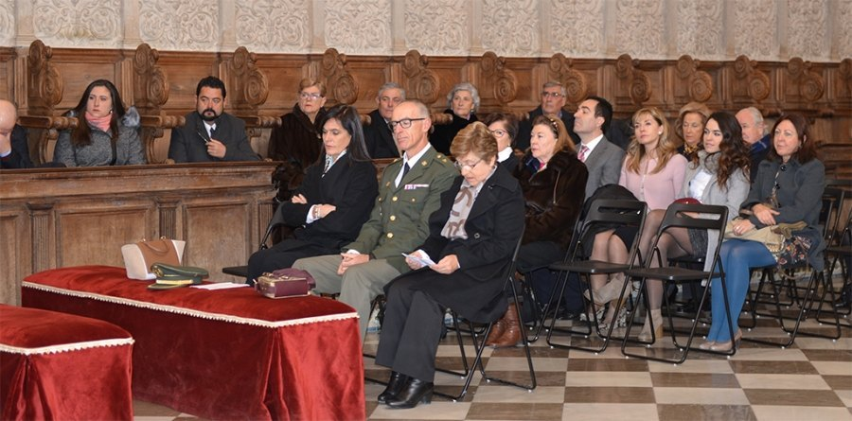
Foto: Misa con motivo de la patrona de la Facultad de Farmacia de Granada. La celebró el arzobispo de Granada el 3 de diciembre de 2017. De las tres personas en primera fila, la Decana es la primera por la izquierda.
Fuente: https://www.archidiocesisgranada.es/media/k2/items/cache/9f07bbc985f84835cf96b0a3231dd1d7_XL.jpg

